PROMETNO VARNOSTNI NAČRT

2024/2025

NARČT IZDELAL: RAVNATELJ:

Dean Bon Franc Gosak

SLIVNICA, SEPTEMBER 2024
KAZALO :

- UVOD ___________________________________________________________ 2
- PREDSTAVITEV __________________________________________________ 3
- ŠOLSKI OKOLIŠ OSNOVNE ŠOLE FLV SLIVNICA PRI MARIBORU ________ 3
- PRIHODI IN ODHODI UČENCEV ____________________________________ 3
- PEŠCI _________________________________________________________ 10
- NEKAJ SPLOŠNIH NAVODIL ZA UČENCE IN STARŠE _________________ 11
- UKREPI ZA VARNOST UČENCEV __________________________________ 12
- ZAKLJUČNI DEL _________________________________________________15

1 UVOD

Vsak dan smo na poti v šolo in domov nenehno izpostavljeni nevarnostim, ki prežijo na nas, še posebej na otroke. Izredno pomembno je, da so naši otroci, njihovi starši in vsi, ki skrbimo za vzgojo otrok, dobro prometno osveščeni, da znamo otrokom pravilno svetovati ter so otroci dobro seznanjeni z varnimi potmi v šolo in domov. Otroci morajo biti v cestnem prometu deležni posebne pozornosti in skrbi, saj jim njihove telesne in psihične sposobnosti ne omogočajo, da bi lahko samostojno sodelovali v prometu.
NAMEN : poiskati možne izboljšave na ugotovljenih nevarnih mest.
CILJ : izboljšanje prometne varnosti na obstoječih prometnih poteh.
UKREPI :
- vzpostavitev komisije (šola, starši, Svet za preventivo in vzgojo v cestnem prometu- SPV, policija),
- ogled na licu mesta,
- iskanje možnih izboljšav in ureditev strategije, kako zadeve realizirati.

ZAKONSKE PODLAGE
Načrt varnih šolskih poti je izdelan na osnovi določil :
- Zakon o osnovni šoli – Ur. L. RS, št. 81/6 uradno prečiščeno besedilo in 102/07, 107/10, 87/11 in 40/12 – ZUJF, ( Zakon o spremembah in dopolnitvah Zakona o osnovni šoli ( Zosn-l ), Ur. L., št. 63/13,
- Zakon o organizaciji in financiranju vzgoje in izobraževanja – Ur. List RS št. 16/07, 36/08, 58/09, 64/09, pop., 65/09, pop., 20/11, 40/12, 57/12 – ZPCP – ZD,
- Zakon o pravilih cestnega prometa ( ZPrCP, UR. L. RS, št. 109/10 ),
- Zakon o voznikih ( Zvoz, Ur. L. RS, št. 109/10, Zakon o spremembah in dopolnitvah Zakona o voznikih ( Zvoz-1 ), Ur. L. RS, št. 25/2014,
- Zakon o motornih vozilih ( ZMV – Ur. L. RS, št. 106/2010 ),
- Pravilnik o posebnih pogojih za vozila, s katerimi se prevažajo skupine otrok ( Ur. L. RS, št. 23/09,
- Pravilnik o pedagoških spremljevalcev pri prevozu skupin otrok ( Ur. L. RS, št. 42/09.

2 PREDSTAVITEV

Osnovna šola Franca Lešnika – Vuka Slivnica pri Mariboru je javni zavod, ki pod svojo streho združuje osnovnošolski program in program predšolske vzgoje v vrtcu, ki je v neposredni bližini šole.
Pouk v osnovni šoli je organiziran tako, da poteka v eni stavbi in v eni izmeni. V popoldanskem času se izvajajo različne interesne dejavnosti, tako, da je šola zasedena skoraj ves dan.
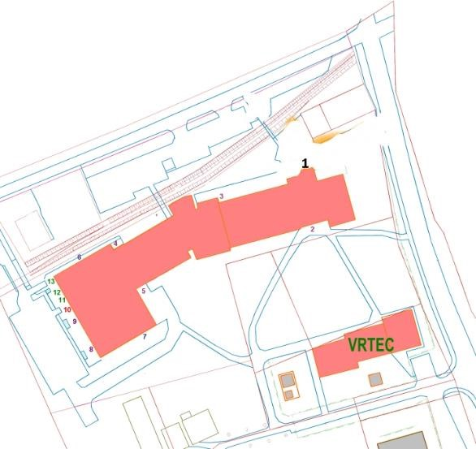
Šola ima 5 vhodov od katerih se trenutno uporabljajo vsi vhodi.

-

3 ŠOLSKI OKOLIŠ OSNOVNE ŠOLE FRANCA LEŠNIKA – VUKA

SLIVNICA PRI MARIBORU

OŠ FLV obiskujejo učenci iz KS Slivnica, Čreta, Vrh v Polani, Radizel, Orehova vas in Hotinja vas.
V šolo prihajajo učenci peš, s kolesom, s šolskim avtobusom, z minibusom in kombijem.

4 PRIHODI IN ODHODI UČENCEV

Po Zakonu o osnovni šoli v Sloveniji imajo učenci pravico do brezplačnega prevoza v šolo, če je njihovo prebivališče oddaljeno več kot štiri kilometre od osnovne šole. Ta pravica je opredeljena v 56. členu Zakona o osnovni šoli (ZOsn), ki določa, da mora država zagotoviti brezplačen prevoz za te učence.
Učenec ima pravico do brezplačnega prevoza ne glede na oddaljenost njegovega prebivališča od osnovne šole v prvem razredu, v ostalih razredih pa, če pristojni organ za preventivo in vzgojo v cestnem prometu ugotovi, da je ogrožena varnost učenca na poti v šolo.

Otroci s posebnimi potrebami iz prvega odstavka 12. člena tega zakona imajo pravico do brezplačnega prevoza ne glede na oddaljenost njihovega prebivališča od osnovne šole, če je tako določeno v odločbi o usmeritvi.
Za učence, ki so od šole oddaljeni več kot 4 km, oziroma vodi njihova pot v šolo po nevarnih poteh, so prevozi brezplačni. Zaradi nevarnih poti v šolo imajo učenci iz Hotinje vasi, Orehove vasi, Radizela –
Vilenske ceste, Vinogradniške ceste, Sončne poti, Kolmanove ceste), Čreta (Polanska cesta), brezplačen prevoz.
Z avtobusom se vozijo učenci iz Hotinje vasi, Orehove vasi, Radizela (Ul. talcev, Hudourniška, Mariborska cesta št. 100 – 132, Ul. Milke Volk).
Z minibusom se vozijo učenci iz Radizela (Vilenska cesta, Vinogradniška cesta, Kratka ulica).
S kombijem se vozijo učenci iz Črete (Polanska cesta), Radizela (Kolmanova ulica).

Parkiranje osebnih avtomobilov, avtobusa, kombija in minibusa:
- Starši, ki pripeljejo v šolo prvošolčke, parkirajo na severni strani parkirišča nasproti glavnega vhoda in peljejo otroke čez most do vhoda v šolo. Tukaj jih tudi prevzamejo po končanih šolskih aktivnostih.
- Starši, ki pripeljejo v šolo otroke od 2. do 9. razreda, parkirajo na parkirišču za šolsko telovadnico na zahodni strani. Učenci od 2. do 5. razreda uporabljajo vhod in izhod iz šole, vhod številka 2. Učenci od 6. do 9. razreda uporabljajo vhod 4 in vhod 5.
- Avtobus, kombi in mali avtobus parkirajo na parkirišču za telovadnico.
- Za starše, učence in ostale udeležence se do 16.00 ure zapre parkirni prostor na zahodni strani telovadnice. Določi se nekaj parkirnih mest (hišnik in prevoznik) za zaposlene na način, ki omogoča nemoten postanek in obračanje avtobusa, minibusa in kombija.

FOTOGRAFIJE NEVARNIH RELACIJ:
Legenda:
- varna pot

- nevarna pot
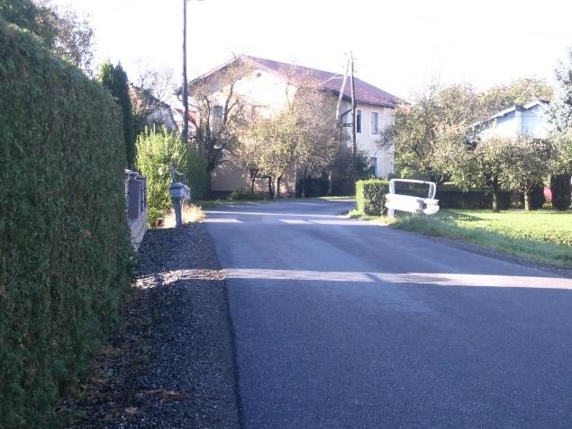
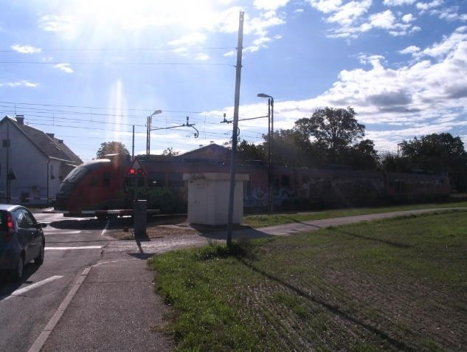

Prehod čez železniško progo v Orehovi vasi Kovaška ulica – Orehova vas
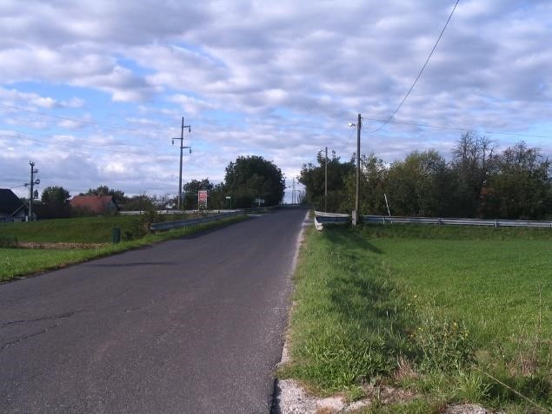
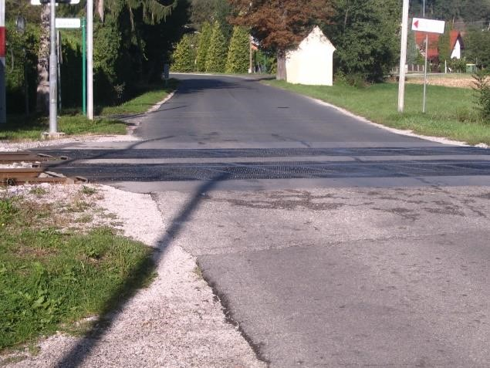

Prehod čez železniško progo v Hotinji vasi Prehod čez nadvoz v Hotinji vasi

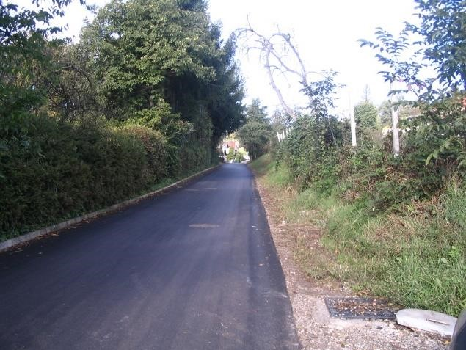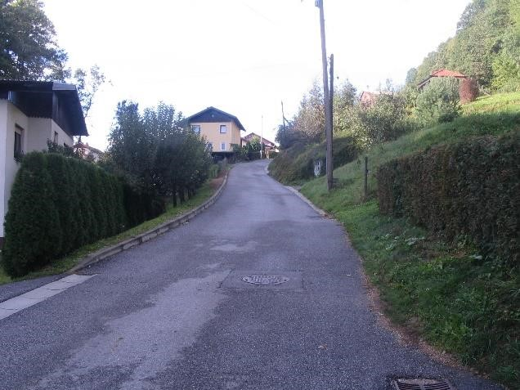

Ulica Milke Volk v Radizelu

Vilenska cesta

v Radizelu

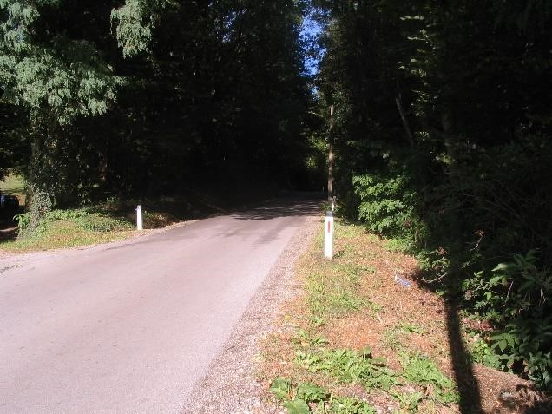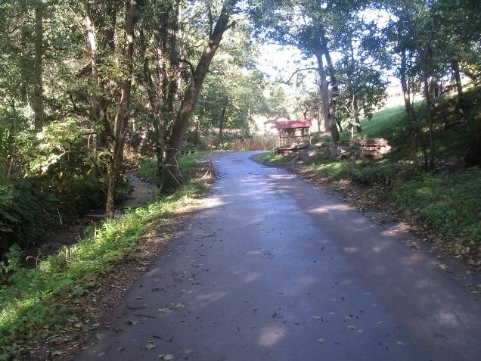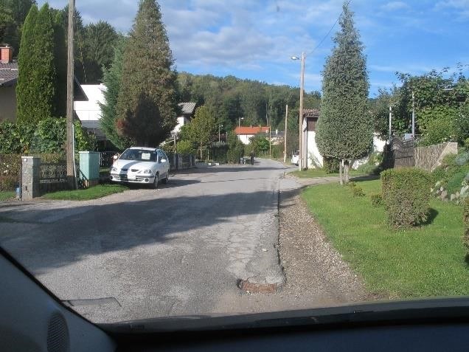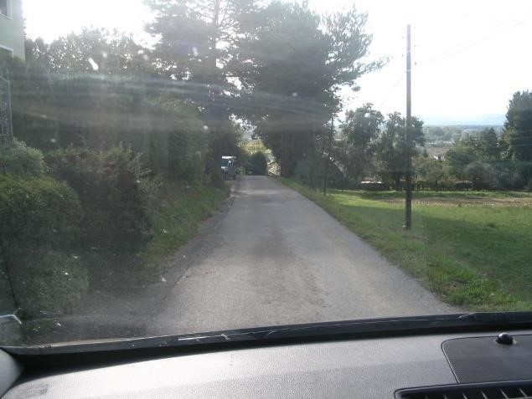

Kolmanova cesta Radizel

Polanska cesta
–

Čreta

Ulica talcev v Radizelu

Hudourniška ulica v Radizelu

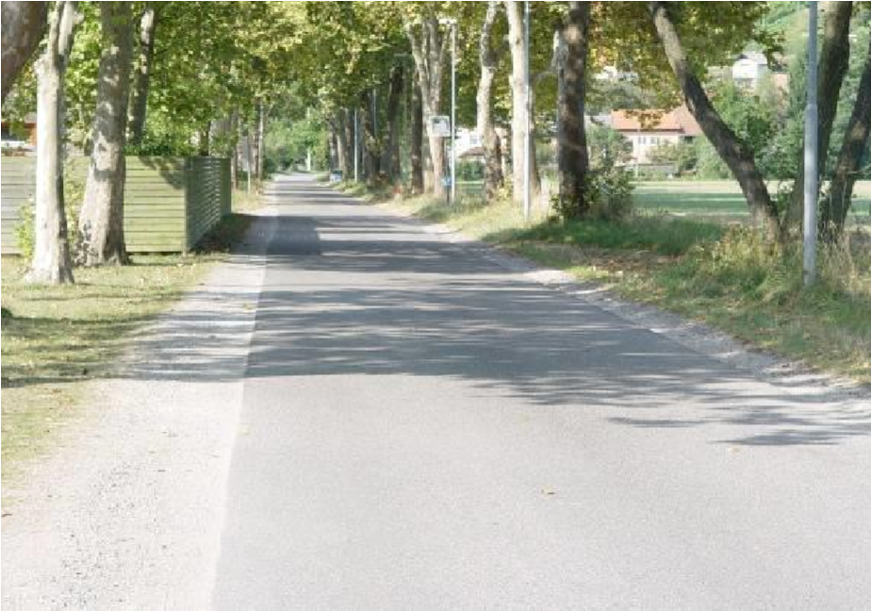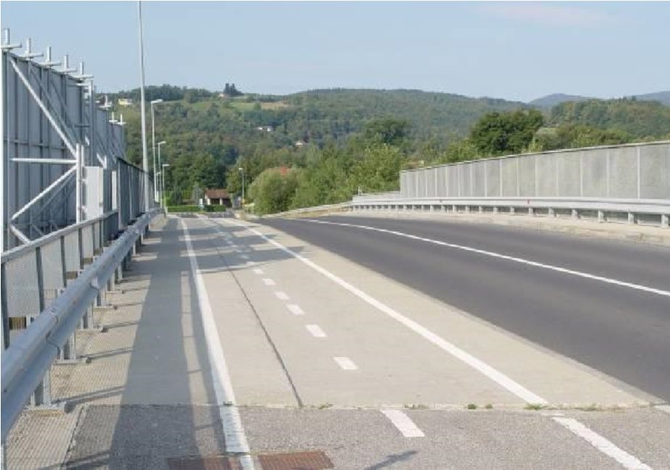
Polanska cesta je brez pločnikov.

Nadvoz čez avtocesto

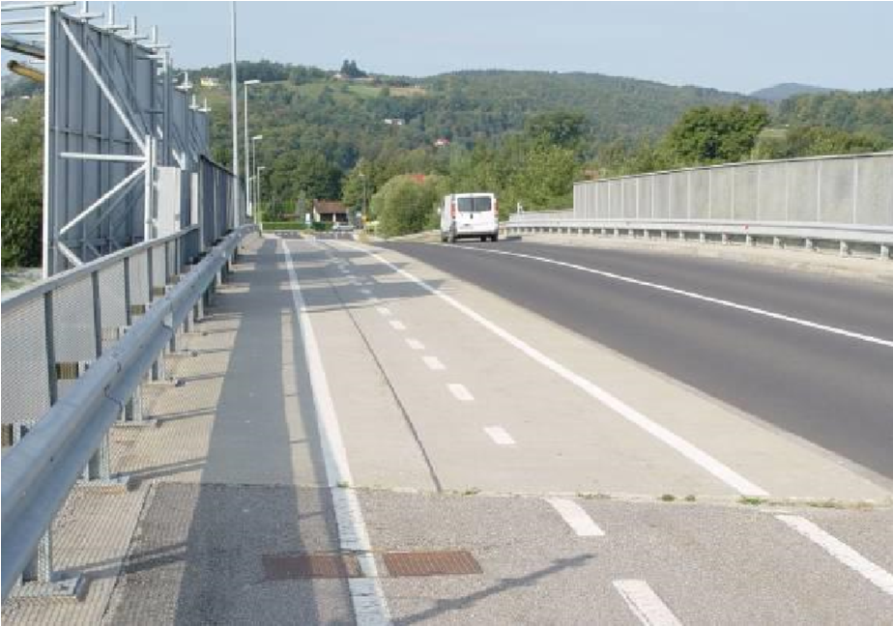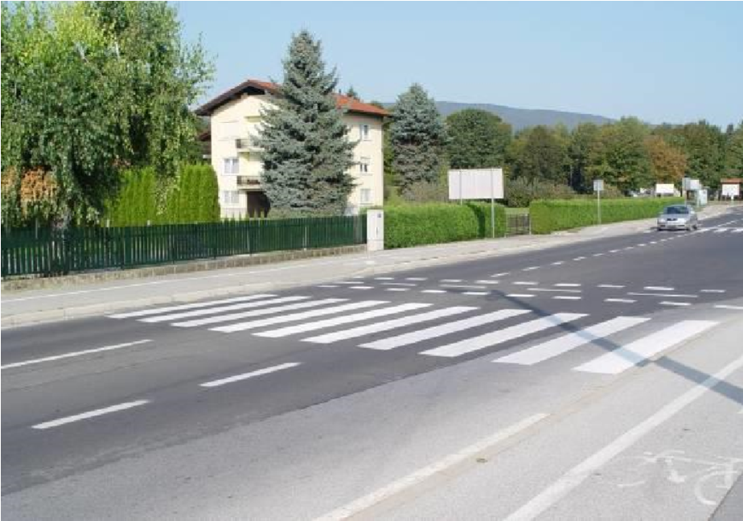
Prehod čez nadvoz, kjer sta dve kolesarski stezi in prehod za pešce. Prvi prehod za pešce na Mariborski cesti na katerega pridemo, ko prečkamo nadvoz. Pred prehodom pazimo na kolesarsko stezo.
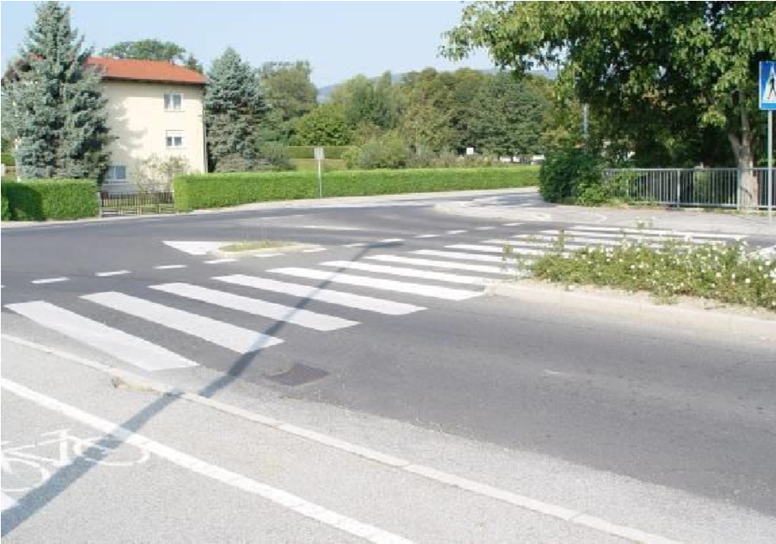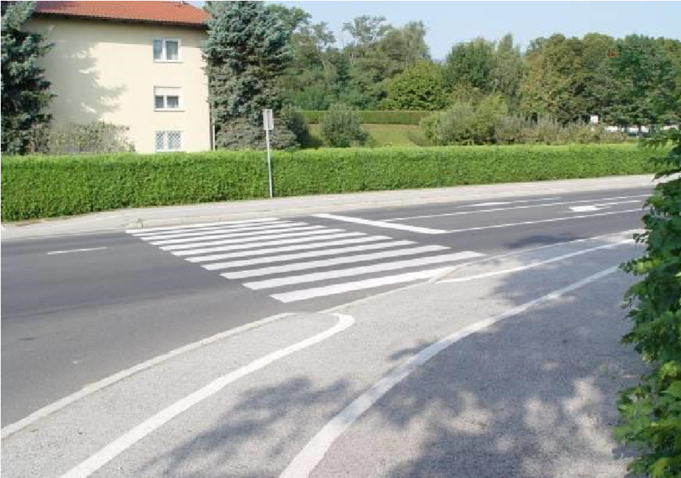
Drugi prehod za pešce na koncu nadvoza, preko katerega prečkamo cestišče pred križiščem ter tretji prehod za pešce, kjer prečkamo Mariborsko cesto. Pazimo na kolesarsko stezo.


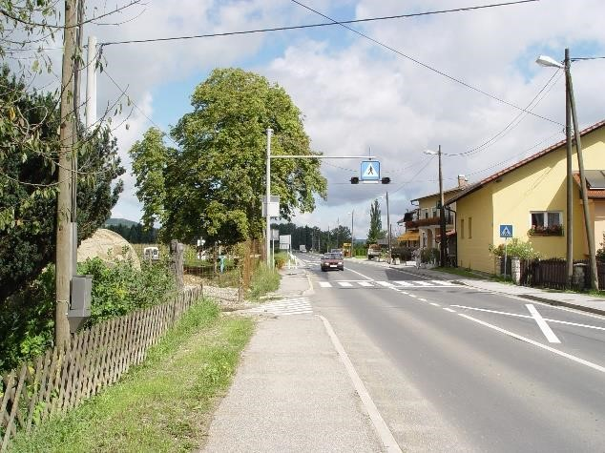
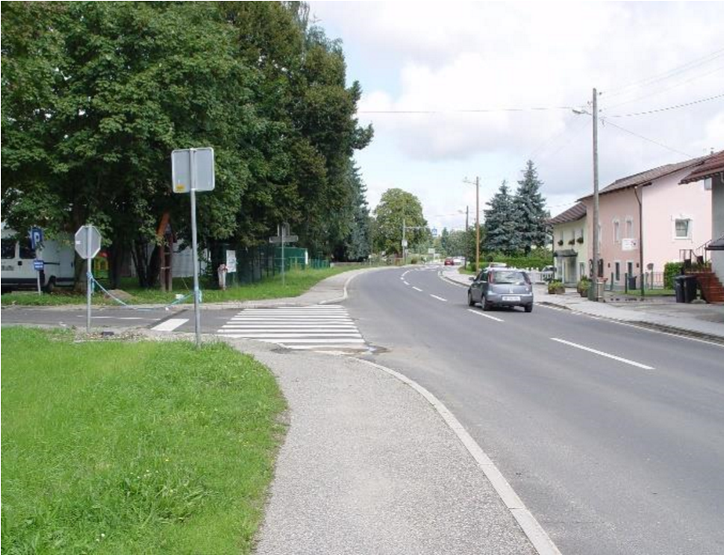

Prehod za pešce pred vrtcem. Potrebno je paziti vozila, ki zavijajo proti vrtcu. Na desni sliki prehod čez Mariborsko cesto v bližini osnovne šole FLV Slivnica, ki je opremljen z znakom prehod za pešce in utripajočim semaforjem.

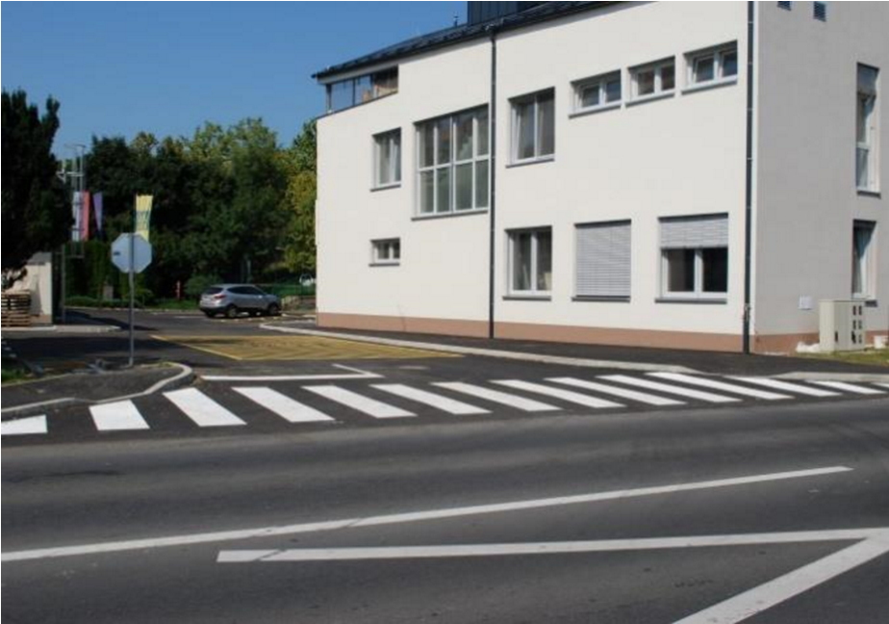
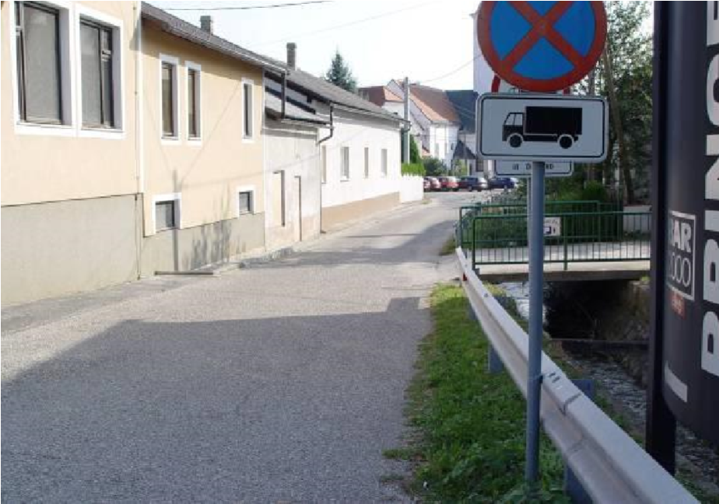

Prehod za pešce pred vhodom na dvorišče OŠ FLV Slivnica, potrebno je paziti na udeležence v prometu, ki zavijajo na dvorišče oziroma parkirišče ZD Slivnica. Na desni sliki ulica K cerkvi, brez pločnikov.
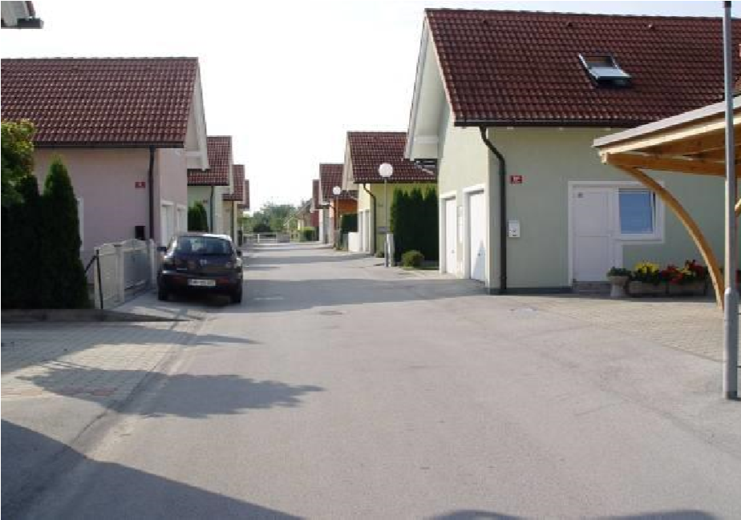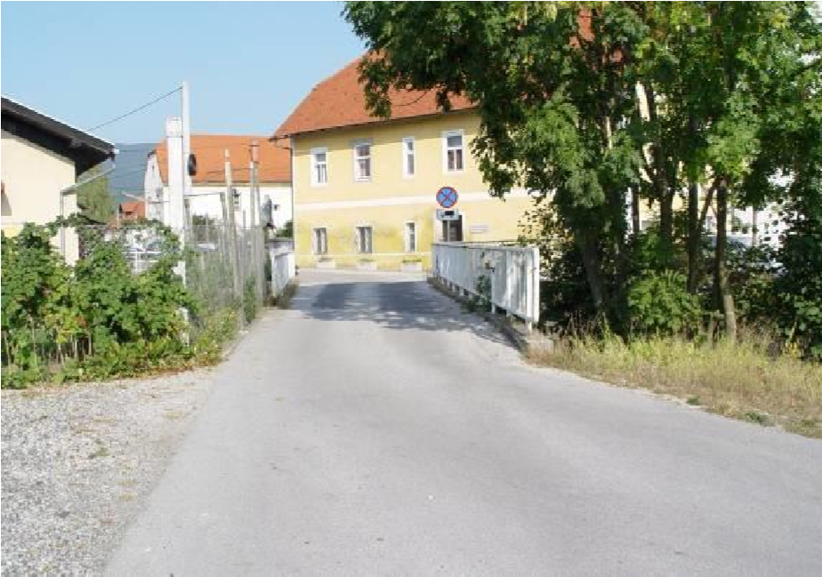

Novo naselje, Ulica k cerkvi je brez pločnikov. Prav tako je brez pločnikov most čez Poljanščico.

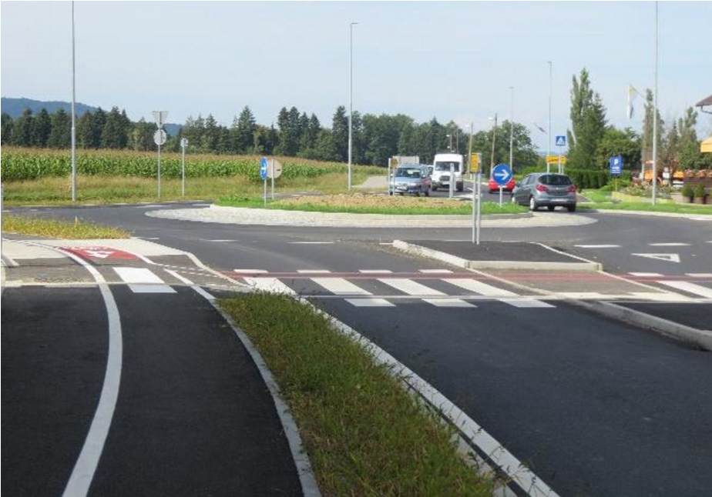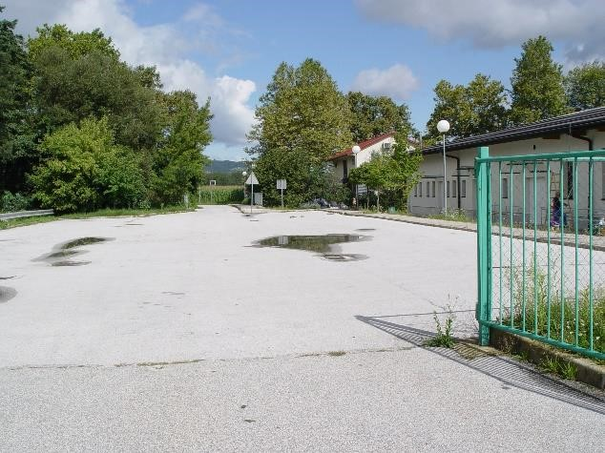Začetek Polanske ceste je urejen s krožnim križiščem. Parkirišče za OŠ FLV Slivnica je namenjeno parkiranju avtobusom in kombijem za učence 2. – 9. razreda. Učenci morajo na prevoz čakati na pločniku ob telovadnici!

5 PEŠCI

Če ni pločnika ali posebej za pešce označene površine, morajo pešci hoditi po robu vozišča. Hodijo naj eden za drugim ali največ po dva pešca vzporedno. Med hojo naj se ne prerivajo, lovijo, kepajo, itd. Posebej morajo paziti, da nenadoma ne skočijo proti sredini cestišča. S svojim obnašanjem morajo čim manj ovirati promet.
V primeru ovir (avtomobilov, tovornjakov, traktorjev ali drugih predmetov) ob robu vozišča se morajo pešci najprej prepričati, da je cesta oziroma vozišče prazno, šele noto čim hitreje obidejo vozilo ali drugo oviro na poti.
Posebej previdni morajo biti pozimi, kadar je zaradi velike količine snega vozišče zoženo. Hoditi morajo čim bolj ob robu vozišča eden za drugim.
Učenci naj za hojo v šolo uporabljajo čim manj prometne ceste. Pred prečkanjem ceste naj vedno pazljivo pogledajo levo in desno. Za prečkanje ceste, naj uporabljajo prehode za pešce. Kljub prehodu naj pred prečkanjem ceste pogledajo levo in desno in se prepričajo, da je cesta prazna oziroma, da je vozilo ustavilo. Svojo namero o prečkanju ceste, lahko pokažejo tudi z dvignjeno roko.

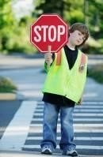

Pravila obnašanja na šolskem avtobusu in postajališčih
Obnašanje šolarjev, ki se vozijo z avtobusom ali kombiniranim vozilom pred vožnjo:
- ko učenci čakajo na avtobus pri telovadnici na zahodni strani šole, stojijo na pločniku,
- na vseh ostalih postajališčih čakajo na avtobus na pločniku, oziroma na ustrezni oddaljenosti od roba cestišča, ki jim zagotavlja varnost,
- se ne prerivajo, ampak mirno čakajo,
- počakajo, da se vozilo ustavi, odpre vrata in jim voznik dovoli vstop ali izstop,
- pazijo, da jim vrata vozila ne priprejo ohlapnih oblačil, šolskih torb ipd.,

- pri vstopanju in izstopanju učenci zagotovijo varnost sebi in ostalim potnikom,
- po izstopu učenec počaka, da avtobus odpelje in šele nato nadaljuje pot,
- vedno se morajo prepričati, da jih voznik vidi in da oni vidijo njega,
- pred prečkanjem ceste se ustavijo in se prepričajo, da je prečkanje varno, tako, da pogledajo levo – desno – levo,
- pripravijo šolske vozovnice, ki jih pri vstopu v vozilo pokažejo vozniku.

Obnašanje šolarjev, ki se vozijo z avtobusom ali kombiniranim vozilom med vožnjo:
- pripeti morajo biti z varnostnim pasom, kjer je ta vgrajen,
- vedno morajo pravilno sedeti na sedežu, obrnjeni v smeri vožnje,
- med vožnjo ne motijo voznika,
- zaradi varnosti je hoja in stanje v avtobusu med vožnjo prepovedana,
- na avtobusu se ne je in ne pije,
- če učenec namenoma povzroči škodo na avtobusu, jo je dolžan povrniti.

6 NEKAJ SPLOŠNIH NAVODIL ZA UČENCE IN STARŠE

Tudi starši lahko veliko pripomorete k varnosti otrok na poti v šolo in iz šole. Z otrokom se pogovorite, prehodite pot do šole in upoštevajte naslednja priporočila:
Nasveti za učence :
- Vedno hodi po notranji strani pločnikov.
- Kjer ni pločnikov, hodi po levi strani ceste.
- Cesto prečkaj samo na prehodu za pešce.
- Ponoči ali ob zmanjšani vidljivosti « BODI VIDEN », nosi oblačila v živih barvah in kresničko. Kresničko pripni na desni žep.
- Pri vožnji s kolesom uporabljaj zaščitno čelado.
- Pri vožnji s kolesom uporabljaj kolesarske steze.
- Pri železniški progi uporabi podhod, oziroma prečkaj progo kadar na znaku ne gori rdeča luč in so zapornice dvignjene.

Nasveti za starše:

S SVOJIM OBNAŠANJEM IN RAVNANJEM BODIMO OTROKU VZOR
- Otrok naj gre v šolo pravočasno.
- Otroka oblecite v svetla oblačila.
- Razložite mu, da sme cesto prečkati le na prehodih za pešce.
- Večkrat pojdite z otrokom do šole po najbolj varni poti in ga sproti poučite in opozarjajte na nevarnosti.
- Prvošolec vedno nosi rumeno rutico.
- V avtomobilu bodimo vedno pripreti z varnostnim pasom, saj smo s tem dober vzgled otroku.
- Otroci naj vstopajo v avto in iz njega na tisti strani, ki je obrnjena stran od drugih vozil in prometa, najbolje na pločnik.

- OTROKA Z OSEBNIM AVTOMOBILOM PRIPELJEMO NA ŠOLSKO PARKIRIŠČE ZA TELOVADNICO.

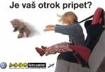

7 UKREPI ZA VARNOST UČENCEV

AKCIJE ZA ZAGOTAVLJANJE VEČJE PROMETNE VARNOSTI :

1. Rumena rutica

Akcija je namenjena prvošolcem. Poteka skozi vse leto, ob začetku šolskega leta pa še intenzivneje. Učence in starše prvošolcev natančno seznanimo s prometno varnostnim načrtom šole in varnimi potmi v šolo. Pri tem sodeluje tudi policist, vodja šolskega okoliša. Starši prejmejo knjižico Prvi koraki v prometu, ki je v pomoč staršem pri prometni vzgoji otrok.
Prvošolci prihajajo v šolo in odhajajo iz šole v spremstvu staršev, oziroma starejše osebe. Če pa prihajajo po otroke mlajše osebe, potrebujejo pisno soglasje staršev ali skrbnikov. To potrdilo razredniki obdržijo v šoli.
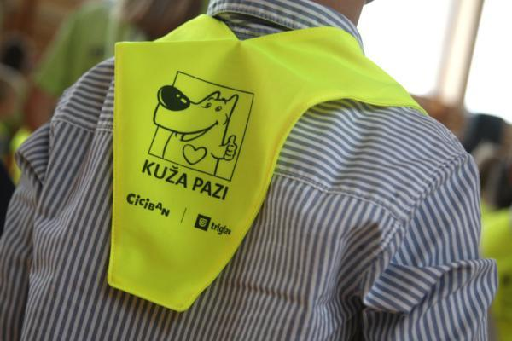

2. Prvi šolski teden

Okrepljen policijski nadzor prometa pri šoli.
Policisti s svojo prisotnostjo izvajajo okrepljen nadzor prometne varnosti otrok v okolici šole. Policist spremlja učence pri vstopanju in izstopanju iz avtobusa, prisoten je pri vožnji, otroke opozori na pravilno vedenje in na nevarnosti, ki so jim izpostavljeni.

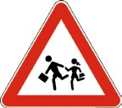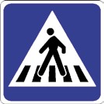

3. Bodi viden

Z akcijo spodbujamo in navajamo učence k uporabi kresničk in oblačil z odsevniki. Ob slabi vidljivosti, v mraku in ponoči kot pešci obvezno nosimo kresničko ali drugo odsevno telo in sicer na vidnem mestu, na strani, ki je obrnjena proti vozišču. S tem projektom se seznanjajo učenci četrtih razredov. Učenci četrtih razredov sodelujejo tudi v OTROŠKI VARNOSTNI OLIMPIJADI. Učenci se učijo in praktično opravljajo različne naloge, ki temeljijo na spretnosti in varnosti v prometu in vsakdanjem življenju. Spoznajo pomen uporabe čelade, naučijo se upoštevati prometna pravila in predpise.


4. Otrok v avtu

Starše, ki učence prve triade vozijo v šolo z osebnimi avtomobili, seznanimo s pomenom uporabe varnostnih sedežev v avtu in za otroke dosledno uporabo varnostnih pasov.

5. Bistro glavo varuje čelada

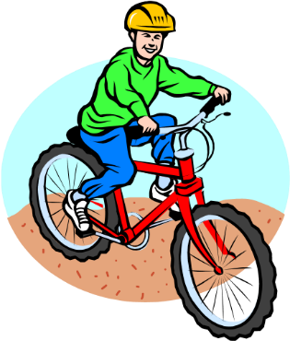
Z akcijo spodbujamo dosledno uporabo čelade pri kolesarjih in voznikih koles z motorjem.

6. Kolesarski izpiti in varno kolo

Učenci 5. razreda skupaj s starši poskrbijo za tehnično ustreznost kolesa, kar potrdi policist ali mentor kolesarskega izpita. Učenci ob pisnem dovoljenju staršev opravijo teoretični preizkus znanja in praktično vožnjo na spretnostnem poligonu (šolsko igrišče) in na cesti. Z uspešno izkazanim znanjem si pridobijo izkaznico o opravljenem kolesarskem izpitu.
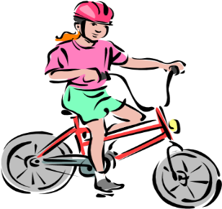
Starši s podpisom izkaznice potrdijo, da bodo skrbeli za tehnično ustreznost kolesa in da dovolijo kolesarjenje na javnih prometnih površinah.

7. Program JUMICAR

Organiziran bo za učence 4. in 5. razreda. Po poligonu s pravo cestno ureditvijo se bodo učenci popeljali s pravimi malimi avtomobili. Preizkusili se bodo v vlogi voznika. Na zanimiv način se bodo poučili o prometnih pravilih in o upoštevanju le teh v cestnem prometu.
Program Jumicar bo organiziran v soglasju z občino Hoče – Slivnica, zaradi financiranja.

9. Projekt Policist LEON svetuje

Preventivni projekt Policist Leon svetuje je namenjen učencem 5. razreda. Namen projekta je otroke seznaniti o nevarnostih, s katerimi se lahko srečajo v vsakdanjem življenju in jih poučiti o primernem samozaščitnem oziroma preventivnem ravnanju ter spoštovanju pravil na različnih področjih.
Osrednji pripomoček pri izvajanju projekta je delovni zvezek Policist Leon svetuje. V njem so obravnavane varnostne vsebine, ki so razdeljene na pet sklopov in zajemajo več vsebin, prilagojenih tudi letnemu času:
- promet (varna pot v šolo, varnostni pas, varnost pešcev),
- pirotehnika (posledice uporabe pirotehnike, vandalizem),
- nasilje (med vrstniki, v družini, srečanje z neznanci...),
- kriminaliteta (sam doma, vlom v stanovanje, varovanje lastnine...) in
- kolo (varna vožnja s kolesom, kolesarski izpit...).

PROMETNA VZGOJA V ODDELKIH
Prometna vzgoja je sestavni del vzgoje pri vseh predmetih, pa tudi sestavni del priprav na dneve dejavnosti : športne, naravoslovne, kulturne in tehniške dneve, terenske vaje, učne pohode in vse druge oblike dela, ki se izvajajo na prostem.
Vsakemu oddelku sta namenjeni dve uri prometno – preventivne varnosti, ki jih izvede policist šolskega okoliša.

Ob zaključku šolskega leta opozorimo učence na previdnost v prometu v poletnih mesecih.

8 ZAKLJUČNI DEL
S prometno varnostnim načrtom je potrebno seznaniti vse učence v šoli. O njem naj razpravljajo pri razrednih urah in drugih oblikah dela.
Prometno – varnostni načrt šole je objavljen na spletni strani šole.
Za učence 1. triade je priporočljivo, da skupaj z učitelji ob začetku šolskega leta prehodijo šolske poti in opozorijo na nevarnosti.

Pri izvajanju prometno varnostnega načrta sodelujejo vsi učitelji, starši in zunanji sodelavci, ki skrbijo za prometno varnost in vzgojo udeležencev v cestnem prometu.
Predloge, ki bi karkoli izboljšali prometno varnost učencev, sporočite vodstvu šole.
S prometno varnostnim načrtom so seznanjeni :
- vsi učitelji
- šolska skupnost
- svet staršev
- SPV občine Hoče Slivnica
- Policijska postaja Rače

Pripravil : Ravnatelj :
Dean Bon Franc Gosak

Slivnica, september 2024

